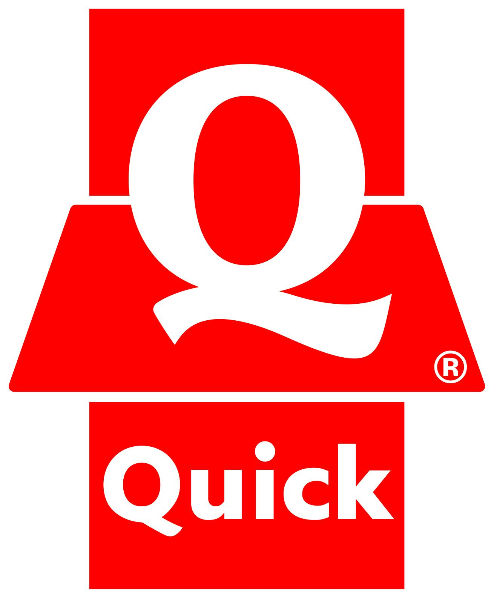 | Persbericht  Juni 2013

Deze zomer slaat de Homer-gekte toe bij Quick

Van 25 juni tot 5 augustus 2013 lanceert Quick een speciaal Simpsons-menu en zet het bovendien de donut in de kijker met een reeks zoete en hartige producten. Homer-fans zullen smullen van de Homer Burger, die speciaal ontwikkeld werd voor het Homer Menu, en kunnen meteen ook de 5 glazen met het bekende personage verzamelen.

Geniet vanaf 25 juni van het Homer Menu bij Quick!
Het Homer Menu omvat een donut Burger, een pakje friet en een drankje, samen met een gratis glas voor verzamelaars. Aanbevolen verkoopprijs: € 7,35 voor het Menu en € 7,95 voor het Maxi Menu.

De Homer Burger
Een donutvormig broodje met een knapperige mengeling iceberg- en bataviasla en een smeuïge burger van 100% rundvlees, bedekt met een sneetje gesmolten chesterkaas en op smaak gebracht met mosterdsaus.

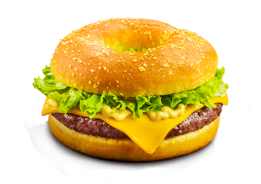
Donutvormig broodje
Mengeling van iceberg- en bataviasla
Sneetje gesmolten chesterkaas
100% pure rundsburger
Mosterdsaus

Vijf weken lang ontvang je bij aankoop van een Homer Menu of een Homer Maxi Menu een gratis glas met Homer en één van zijn legendarische uitspraken.

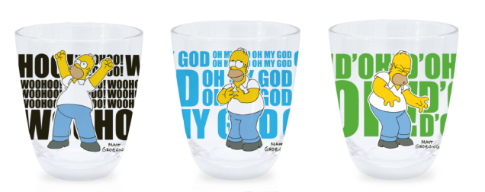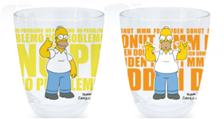

Ook van de partij: Cheesy Donuts, gesuikerde Donuts en een trio van Mini Donuts…
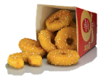
En om de Donut-ervaring helemaal af te maken heeft Quick de Cheesy Donuts ontwikkeld: gepaneerde hapjes op basis van cheddar en gesmolten cheddar in donutvorm. Aanbevolen verkoopprijs: € 2,60 voor 3 stuks en € 6,30 voor 8 stuks

Ben je een echte zoetekauw? Laat je dan verleiden door onze twee Donuts , met chocolade- of aardbeismaak. Aanbevolen verkoopprijs: € 1,90.
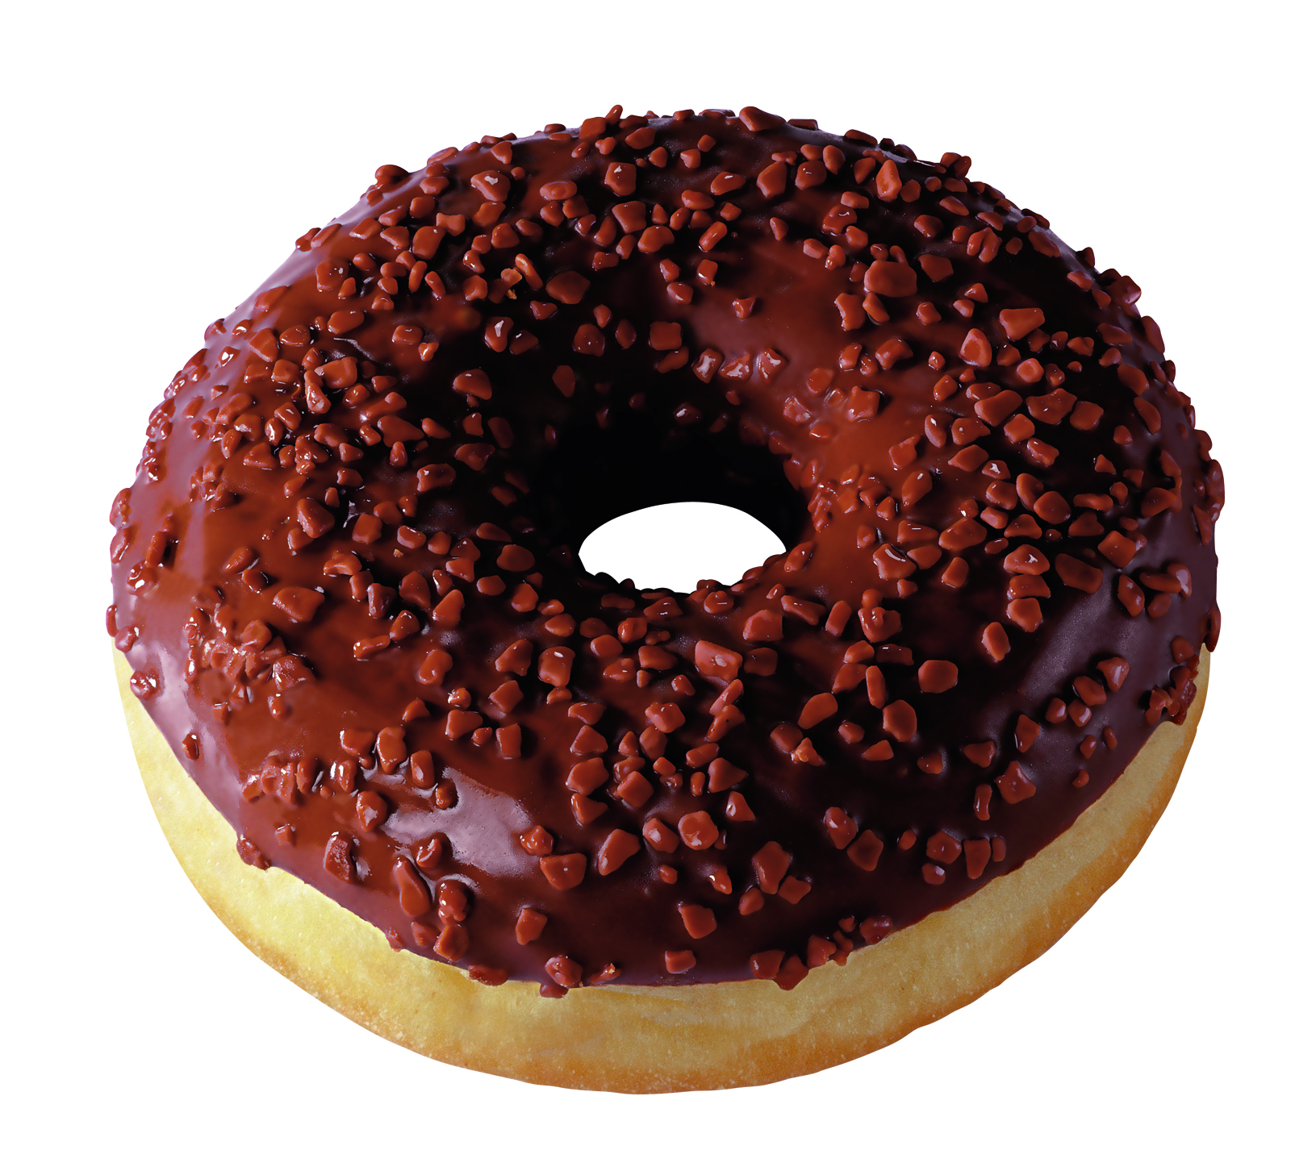

Zin in een snack of kan je niet kiezen? Ga dan voor het trio van Mini Donuts van Quick. Aanbevolen verkoopprijs: € 2,10.

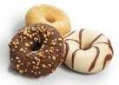

Affichage en tv-spot

Van 25 juni tot 21 juli 2013 wordt een reclamespot uitgezonden op VTM, 2BE, VT4, 5TV, Acht, RTL TVi, Club RTL, Plug TV, La Une, La Deux en AB3. Daarnaast loopt er vanaf 25 juni twee weken lang een nationale affichecampagne die het Homer Menu in de kijker zet.

Over Quick:
Quick is een Europese groep van snelrestauratie en is hoofdzakelijk aanwezig in Frankrijk, België en Luxemburg. Met 19000 medewerkers die voor het merk werken, telt het park op 31/12/2012, 493 restaurants waaronder vestigingen in Rusland, Nieuw-Caledonië, La Réunion en Martinique. In 2012 realiseerde de Groep Quick een zakencijfer van 1,032 miljard euro. Voor meer informatie: www.quick.be

Voor meer informatie kunt u contact opnemen met:
Katrien Van Vracem (Quick) – T: +32 (0)3 286 19 17 – E: katrien.vanvracem@quick.be
Sandra Dekleermaeker (PeppeRmint) – T: +32 (0)2 210 02 52 – E: sdekleermaeker@peppermint.be

